Положение о II Всероссийском творческом конкурсе
«Красота спасёт мир»

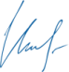
Утверждаю
Маврин И.Е.______________

Желающие принять участие во II всероссийском творческом конкурсе «Красота спасёт мир» должны направить в электронном виде заполненную заявку участника вместе с материалами конкурса и копией квитанции об оплате организационного взноса по электронной почте ped.rossii@yandex.ru

Участие в конкурсе БЕСПЛАТНОЕ, участник оплачивает только оформление диплома.

Участники конкурса: в конкурсе могут принять участие педагоги, дети, а также их родители и любые желающие.

Условия конкурса и сроки проведения: Конкурс проводится с 10 января по 6 февраля 2026 года. Диплом об участии в конкурсе высылается на почту, указанную вами в заявке в течение 1-2 дней после получения Вашей работы.

Организатором выступает Национальный Образовательный Портал «Педагоги России» Свидетельство о регистрации СМИ ЭЛ №ФС77 – 70351 от 13.07.2017, выдано Федеральной службой по надзору в сфере связи, информационных технологий и массовых коммуникаций.

Номинации конкурса для педагогов:
- «Профессионализм» - на конкурс принимаются конспекты, уроков, занятий, внеклассных мероприятий (праздников, концертов, прогулок, экскурсий), программы, проекты, портфолио, сайты педагогов, презентации
- «Наставник» - на конкурс принимаются консультации для родителей и педагогов
- «Изобразительное искусство» - на конкурс принимаются рисунки, плакаты, пособия
- «Декоративно – прикладное творчество» - на конкурс принимаются поделки, открытки, лепка, плетение, картины из бисера, лего – поделки и т.д., а также пособия, сделанные своими руками, оформление к праздникам
- «Литературное творчество» - принимаются произведения собственного сочинения: стихи, рассказы, сказки и т.д.
- «Выступления» - на конкурс принимаются театральные постановки, сценки, чтение стихов, басен, пение песен, игра на музыкальных инструментах, танцы и т.д.
- «Увлечения» - на конкурс принимаются фото или описание хобби и все что связано с ним

Номинации конкурса для детей и их родителей:
- «Изобразительное искусство» - на конкурс принимаются рисунки, плакаты на любую тему
- «Декоративно – прикладное творчество» - на конкурс принимаются поделки, открытки, лепка, плетение, картины из бисера, лего – поделки и т.д.
- «Литературное творчество» - принимаются произведения собственного сочинения: стихи, рассказы, сказки и т.д.
- «Выступления» - на конкурс принимаются театральные постановки, сценки, чтение стихов, басен, пение песен, игра на музыкальных инструментах, танцы и т.д.
- «Увлечения» - на конкурс принимаются фото или описание хобби и все что связано с ним

По результатам конкурса каждый участник получает диплом I, II или III степени. Если участник ребёнок, то в дипломе прописывается педагог – куратор.
Дипломы отправляются в течение 1-2 дней на адрес электронной почты, указанный в заявке.
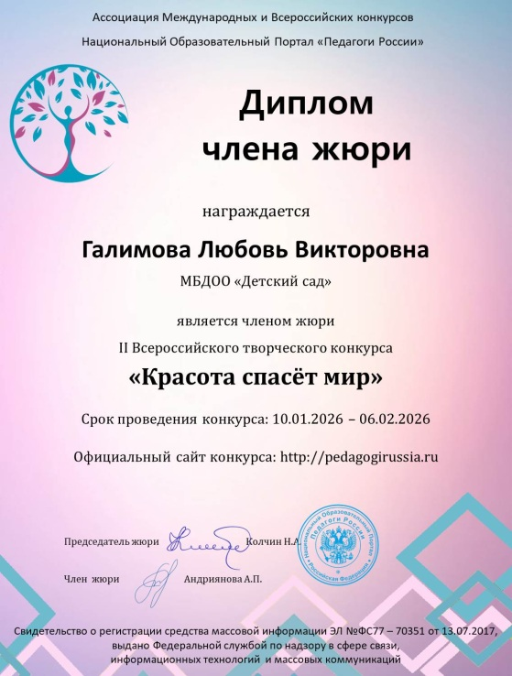
ВНИМАНИЕ
Если от 1 педагога принимают участие 5 и более детей, то педагогу отправляется диплом члена жюри

Для участия в конкурсе необходимо направить:
- Заявку на участие в конкурсе.
- Материалы конкурса
- Копию квитанции об оплате. Взнос за оформление диплома конкурса 200 рублей. За несколько участников оплату необходимо производить одной суммой.

Материалы принимаются в электронном варианте по электронной почте с пометкой «Красота спасёт мир».

Заявка участника конкурса «Красота спасёт мир»
Заявка участника направляется в электронном виде вместе с материалами и копией квитанции об оплате организационного взноса по электронной почте ped.rossii@yandex.ru

Заявка участника II Всероссийского конкурса «Красота спасёт мир»
(Отправляется в печатном виде в формате Word, а не в сканированном.
Заполняйте внимательно, данные из заявки копируются в диплом.
Ошибки, допущенные педагогом при заполнении заявки, исправляются платно (70 рублей)
Участник – ребёнок
Фамилия, имя ребенка (полностью)
Фамилия, имя, отчество одного куратора (полностью)
Краткое наименование Вашей организации, город (населенный пункт)
Номинация конкурса
Электронный адрес для отправки диплома
Участник – педагог
ФИО педагога (полностью)
Краткое наименование Вашей организации, город (населенный пункт)
Название конкурсной работы
Электронный адрес для отправки диплома
Участник – родитель
ФИО (полностью)
Название конкурсной работы
Электронный адрес для отправки диплома

Образцы дипломов
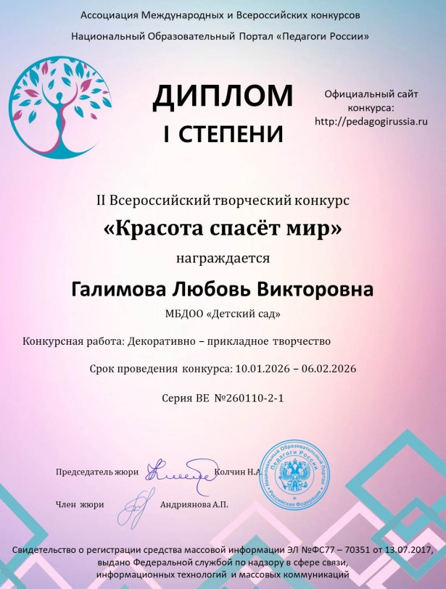
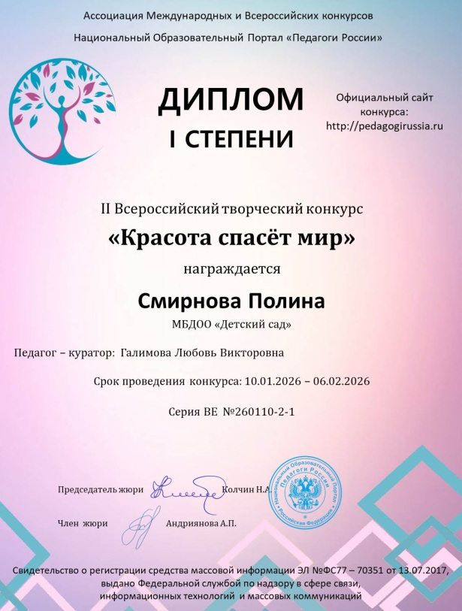

Контактная информация:
Национальный Образовательный Портал «Педагоги России»
E-mail: ped.rossii@yandex.ru
Сайт: http://pedagogirussia.ru

Платежные реквизиты для оплаты орг. взноса на изготовление диплома:
Для оплаты по QR коду нужно зайти в мобильное приложение банка
Оплата производится в день отправки материалов
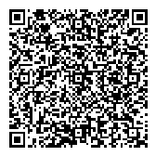
Получатель платежа: ИП Маврин Иван Евгеньевич
ИНН/ КПП 595701257861
Расчетный счет № 4080 2810 5000 0741 6569Банк: АО «ТБанк»
БИК: 044525974
Корреспондентский счет: 3010 1810 1452 5000 0974
Назначение платежа: Диплом
Оплату необходимо производить на счет организации

Как произвести оплату через сбербанк онлайн на счет:
Платеж по реквизитам
- Вводите ИНН получателя 595701257861
- Водите расчетный счет получателя 4080 2810 5000 0741 6569
- Вводите БИК 044525974
- Наименование организации ИП Маврин И.Е.
- Вводите КПП 0
- В назначении платежа пишете слово ДИПЛОМ и фамилию участника
- Вводите сумму перевода
- Нажимаете оплатить

  Извещение
  Кассир
  Форма № ПД-4
  ИП Маврин Иван Евгеньевич
  (наименование получателя платежа)
    595701257861
    4 | 0 | 8 | 0 | 2 | 8 | 1 | 0 | 5 | 0 | 0 | 0 | 0 | 7 | 4 | 1 | 6 | 5 | 6 | 9
  (ИНН/КПП получателя платежа) |  | (номер счета получателя платежа)
  в | АО «ТБанк» | БИК
    0 | 4 | 4 | 5 | 2 | 5 | 9 | 7 | 4
   | (наименование банка получателя платежа)
  Номер кор./сч. банка получателя платежа
    3 | 0 | 1 | 0 | 1 | 8 | 1 | 0 | 1 | 4 | 5 | 2 | 5 | 0 | 0 | 0 | 0 | 9 | 7 | 4
  Диплом и фамилию участника
  (назначение платежа)
  Ф.И.О плательщика
  Адрес плательщика
  Сумма платежа |  | руб.
  Дата « |  | » |  | 20 |  | г.
  С условиями приема указанной в платежном документе суммы, в т.ч. с суммой взимаемой платы за услуги банка, ознакомлен и согласен.
  Подпись плательщика
Квитанция  Кассир
  Форма № ПД-4
  ИП Маврин Иван Евгеньевич
  (наименование получателя платежа)
    595701257861
    4 | 0 | 8 | 0 | 2 | 8 | 1 | 0 | 5 | 0 | 0 | 0 | 0 | 7 | 4 | 1 | 6 | 5 | 6 | 9
  (ИНН/КПП получателя платежа) |  | (номер счета получателя платежа)
  в | АО «ТБанк» | БИК
    0 | 4 | 4 | 5 | 2 | 5 | 9 | 7 | 4
   | (наименование банка получателя платежа)
  Номер кор./сч. банка получателя платежа
    3 | 0 | 1 | 0 | 1 | 8 | 1 | 0 | 1 | 4 | 5 | 2 | 5 | 0 | 0 | 0 | 0 | 9 | 7 | 4
  Диплом и фамилию участника
  (назначение платежа)
  Ф.И.О плательщика
  Адрес плательщика
  Сумма платежа |  | руб.
  Дата « |  | » |  | 20 |  | г.
  С условиями приема указанной в платежном документе суммы, в т.ч. с суммой взимаемой платы за услуги банка, ознакомлен и согласен.
  Подпись плательщика

